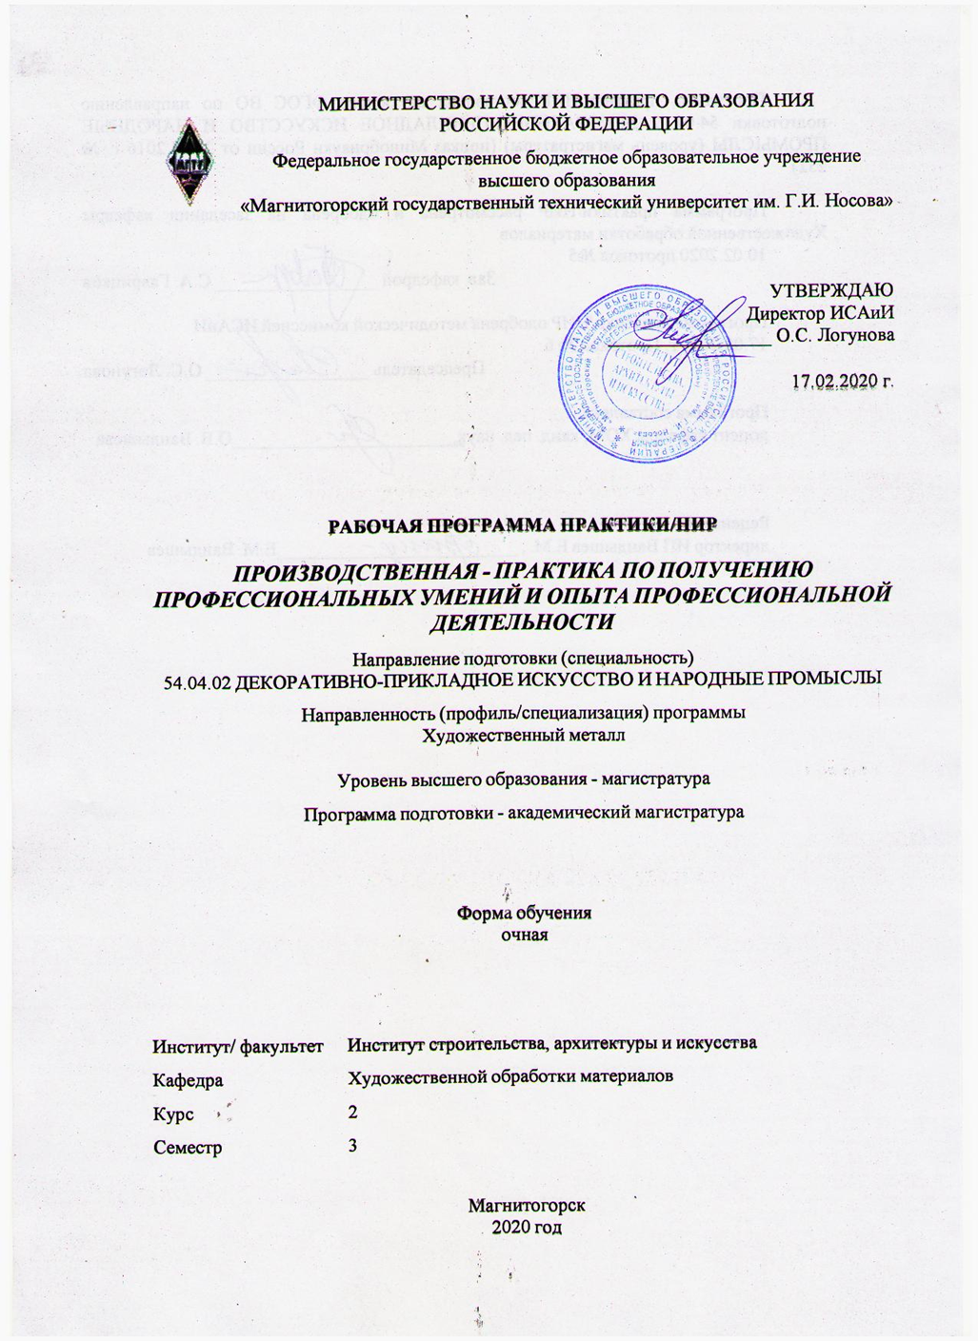

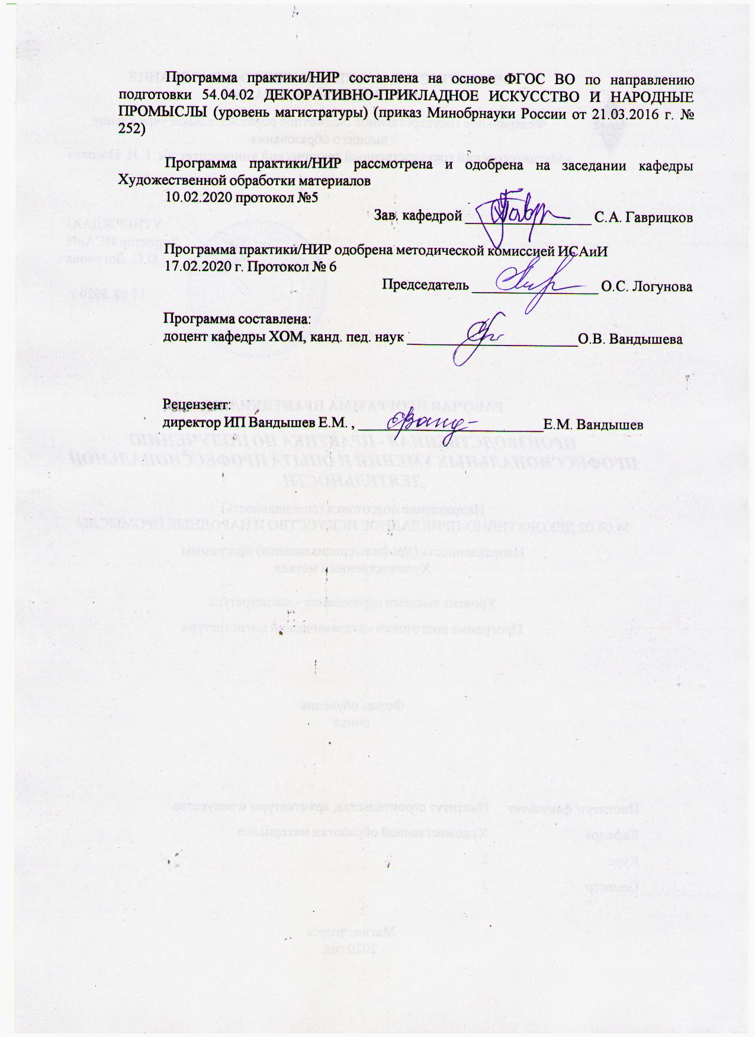

|  |  |
| --- | --- |
| **1** **Цели** **практики/НИР** | |
| Формирование профессиональных компетенций; подготовка магистрантов, знающих основы технологических процессов выполнения изделий декоративно-прикладного искусства и народных промыслов. | |
| **2** **Задачи** **практики/НИР** | |
| 1. Использование полученных знаний и конкретных представлений о процессе художественно-промышленного производства и народных промыслов на практике;  2. Знакомство магистрантов с особенностями эксплуатации современного оборудования и приборов.  3. Умение магистрантов самостоятельно проектировать и выстраивать технологическую цепочку выполнения изделия ДПИ и НП в материале.  4. Знакомство магистрантов с основными технологическими процессами выполнения изделий.  5. Умение магистрантов определению порядка выполнения работ и поиску оптимальных решений при создании продукции с учетом требований качества. | |
|  |  |
| **3** **Место** **практики/НИР** **в** **структуре** **образовательной** **программы** | |
| Для прохождения практики/НИР необходимы знания (умения, владения), сформированные в результате изучения дисциплин/ практик: | |
| Нетрадиционные материалы в художественных изделиях из металла | |
| Конструирование | |
| Мастерство | |
| Знания (умения, владения), полученные в процессе прохождения практики/НИР будут необходимы для изучения дисциплин/практик: | |
| Производственная-преддипломная практика | |
|  |  |
| **4** **Место** **проведения** **практики/НИР** | |
| Производственная практика по получению профессиональных умений и опыта профессиональной деятельности проводится на базе Магнитогорского государственного технического университета им. Г.И. Носова, Института строительства, архитектуры и искусства, кафедры художественной обработки материалов. | |
| Способ проведения практики/НИР: нет | |
| Практика/НИР осуществляется дискретно | |
|  |  |
| **5** **Компетенции** **обучающегося,** **формируемые** **в** **результате** **прохождения**  **практики/НИР** **и** **планируемые** **результаты** **обучения** | |
| В результате прохождения практики/НИР обучающийся должен обладать следующими компетенциями: | |
| Структурный  элемент  компетенции | Планируемые результаты обучения |
|  |
| ОК-3 готовностью к саморазвитию, самореализации, использованию творческого потенциала | |
| Знать | - теоретико-методологические основы саморазвития, самореализации, использования творческого потенциала собственной деятельности;  - технологию и методику самооценки. |

|  |  |
| --- | --- |
| Уметь | - формулировать цели личностного и профессионального развития и условия их самореализации с учётом индивидуально-личностных особенностей и возможностей использования творческого потенциала;  - определять приоритеты профессиональной деятельности и способы ее совершенствования на основе самооценки;  - разрабатывать, контролировать, оценивать, исследовать компоненты профессиональной деятельности;  - планировать самостоятельную деятельность в решении профессиональных задач. |
| Владеть | - приемами и технологиями формирования целей саморазвития и их самореализации, критической оценки результатов деятельности по решению профессиональных задач и использованию творческого потенциала;  - навыками определения планирования эффективного направления действий в области профессиональной деятельности. |
| ОПК-2 готовностью использовать на практике умения и навыки в организации исследовательских и проектных работ | |
| Знать | - процедуру планирования и проведения исследовательских и проектных работ;  - основные приемы и правила художественно-образного метода проектирования изделий в области декоративного искусства. |
| Уметь | - применять на практике знания, умения, владения по выполнению проектов изделий декоративно-прикладного характера;  - аргументированно обосновывать свою творческую идею, грамотно и корректно отвечать на вопросы, касаемые основной темы проекта. |
| Владеть | - основными методами ведения исследовательских и проектных работ;  - владеть способами оценивания значимости и практической пригодности полученных результатов. |
| ОПК-4 готовностью проявлять творческую инициативу, брать на себя всю полноту профессиональной ответственности | |
| Знать | - способы проявления творческой инициативы в сфере практической деятельности;  - меру ответственности за принятые профессиональные решения. |
| Уметь | - проявлять творческую инициативу в профессиональной практической деятельности;  - брать на себя всю полноту профессиональной ответственности в практической работе. |
| Владеть | - способностью проявлять творческую инициативу;  - способностью осознавать меру ответственности за принятые решения в практической деятельности. |
| ОПК-6 готовностью к эксплуатации современного оборудования и приборов (в соответствии с направленностью (профилем) программы) | |

|  |  |
| --- | --- |
| Знать | - художественно-образное моделирование как основной метод проектирования изделий декоративно-прикладного характера;  - общие и специальные приемы самостоятельного приобретения и использования в практической деятельности новых знаний и умений;  - основные инструменты и материалы, используемые при изготовлении изделий декоративно-прикладного искусства и народных промыслов. |
| Уметь | - объяснять и строить визуальные модели проектируемых изделий декоративного характера, а также воплощать их в материале;  - с помощью современного оборудования и информационных технологий самостоятельно приобретать и использовать в практической деятельности новые знания и умения в области декоративно-прикладного искусства;  - пользоваться основными традиционными и современными инструментами и материалами, используемыми при изготовлении изделий декоративно-прикладного искусства и народных промыслов. |
| Владеть | - навыками использования основных традиционных и современных инструментов и материалов, используемых при изготовлении изделий декоративно-прикладного искусства и народных промыслов |
| ОПК-9 готовностью участвовать в творческих мероприятиях | |
| Знать | - способы участия и организации художественных выставок, конкурсов. |
| Уметь | - оформлять и предоставлять необходимую информацию для участия в творческих мероприятиях. |
| Владеть | - методами реализации творческих работ в конкурсной, выставочной и музейной деятельности. |
| ПК-1 способностью к системному пониманию всех проблем, связанных с умением поставить художественно-творческие задачи и предложить их решение, готовностью к самостоятельному созданию художественного образа предмета, изделия, произведения декоративно-прикладного искусства и его исполнению в материале | |
| Знать | - основные определения и понятия художественно-творческих задач;  - определения профессиональных понятий, их структурные характеристики;  - основные цели, задачи и правила художественно-творческих задач;  - определения процессов проектирования художественных изделий;  - основные технологии, а также способы и приемы выполнения проекта изделия в материале |
| Уметь | - выделять наиболее эффективные методы проектного исследования и воплощения проекта изделия в материале;  - обсуждать способы эффективного решения творческих задач;  - распознавать эффективное решение творческой задачи от неэффективного;  - корректно выражать и аргументировано обосновывать свое решение поставленных художественно-творческих задач;  - применять знания в практической профессиональной деятельности. |

|  |  |
| --- | --- |
| Владеть | - наиболее эффективными практическими навыками творческого исполнения, связанными с конкретным проектным решением;  - способами демонстрации умения анализировать художественно- творческую задачу;  - методами проектного анализа и навыками творческого исполнения;  - способами оценивания значимости и практической пригодности полученных результатов;  - практическими умениями и навыками выполнения проекта в материале. |
| ПК-2 способностью синтезировать набор возможных решений задачи или подходов к выполнению проекта, научно обосновать свои предложения и составить подробную спецификацию требований к проекту, готовностью к созданию проекта художественных произведений, предметов декоративно-прикладного искусства и изделий народных промыслов, разработке промышленного образца или производственной серии | |
| Знать | - методы научного обоснования своих предложений и составления подробной спецификации требований к проекту;  - методы планирования научных исследований и постановки проектных задач, сбора и анализа информации для выполнения проектов предметов декоративно-прикладного искусства, изделий народных промыслов, промышленных образцов или производственной серии.  - технологию и приемы выполнения проекта в материале. |
| Уметь | -выполнять проект художественных произведений, предметов декоративно-прикладного искусства, изделий народных промыслов, промышленного образца или производственной серии;  - представлять итоги проделанной работы в виде выполненных планшетов, листов и т.д.;  - выполнять проект в материале. |
| Владеть | - способностью синтезировать набор возможных решений задачи или подходов к выполнению проекта;  - приемами выполнения проектов художественных произведений, предметов декоративно-прикладного искусства, изделий народных промыслов, промышленных образцов или производственной серии;  - технологическими методами и приемами выполнения проекта в материале. |

|  |  |  |  |  |  |
| --- | --- | --- | --- | --- | --- |
| **6.** **Структура** **и** **содержание** **практики/НИР** | | | | | |
| Общая трудоемкость практики/НИР составляет 3 зачетных единиц 108 акад. часов, в том числе:  – контактная работа – 1,3 акад. часов:  – в форме практической подготовки - 108 акад. часов;  – самостоятельная работа – 106,7 акад. часов. | | | | |  |
| №  п/п | Разделы (этапы) и содержание практики | Семестр | Виды работ на практике,  включая самостоятельную работу | Код компетенции | |
| 1. | Выявление отношения потребителей к объектам ДПИ (в соответствии с темой магистерской диссертации). Сбор и анализ социологических данных | 3 | Изучение ассортимента объектов ДПИ (в соответствии с темой магистерской диссертации). Проведение социологических опросов, анкетирования и т.д. Обработка результатов социологических данных. | ОК-3, ОПК-2, ОПК-4 | |
| 2. | Проектирование объекта ДПИ (по теме магистерской диссертации). | 3 | Выполнить проект художественного(ых) предмета(ов) декоративно-прикладного искусства, изделий народных промыслов, промышленного образца или производственной серии в соответствии с темой магистерской диссертации. Предоставить итог в виде выполненных планшетов, листов и т.д. | ОК-3, ОПК-2, ОПК-4, ОПК-9, ПК-1 | |
| 3. | Составление технологической карты к проектируемому объекту. Оформить письменный отчет по практике | 3 | Составить технологическую карту к проектируемому объекту ДПИ с описанием необходимых материалов, инструментов, приспособлений, необходимых для выполнения изделия в материале, а также с описанием процесса организации и технологии выполнения работ по изготовлению изделия в материале. | ОК-3, ОПК-2, ОПК-4, ОПК-6, ПК-1, ПК-2 | |
| 4. | Оформить письменный отчет по практике |  | Оформить все проанализированные данные в виде письменного отчета по практике. | ОК-3, ОПК-2, ОПК-4, ПК-1, ПК-2 | |

|  |
| --- |
| **7** **Оценочные** **средства** **для** **проведения** **промежуточной** **аттестации** **по** **практике/НИР** |
| Представлены в приложении 1. |
|  |
| **8** **Учебно-методическое** **и** **информационное** **обеспечение** **практики/НИР** |

|  |
| --- |
| **а) Основная литература:** |
| 1. Бойченко, И.В. Основы теории декоративно-прикладного искусства с практикумом. Народные художественные промыслы [Электронный ресурс]: монография / И.В. Бойченко. — Электрон. дан. — Тюмень : , 2012. — 112 с. — Режим доступа: https://e.lanbook.com/book/109728. — Загл. с экрана.  2. Войнич, Е.А. Дизайн ювелирных и декоративных изделий из цветных металлов и сплавов [Электронный ресурс]: монография / Е.А. Войнич. — Электрон. дан. — Москва : ФЛИНТА, 2016. — 122 с. — Режим доступа: https://e.lanbook.com/book/72629. — Загл. с экрана. |
| **б) Дополнительная литература:**  1. Войнич, Е. А. Художественное материаловедение: учебно-методическое пособие / Е. А. Войнич, В. П. Наумов ; МГТУ. - Магнитогорск : МГТУ, 2015. - 1 электрон. опт. диск (CD-ROM). - Загл. с титул. экрана. - URL: https://magtu.informsystema.ru/uploader/fileUpload? name=1207.pdf&show=dcatalogues/1/1121324/1207.pdf&view=true (дата обращения: 04.10.2019). - Макрообъект. - Текст: электронный. - Сведения доступны также на CD- ROM.  2. Герасимова, А.А. Использование орнаментальных композиций в технике перегородчатой эмали на металле и керамике: учебно-методическое пособие / А. А. Герасимова, И. П. Кочеткова; МГТУ. - Магнитогорск: МГТУ, 2016. - 1 электрон. опт. диск (CD-ROM). - Загл. с титул. экрана. - URL: https://magtu.informsystema.ru/uploader/fileUpload? name=2452.pdf&show=dcatalogues/1/1130176/2452.pdf&view=true (дата обращения: 04.10.2019). - Макрообъект. - Текст : электронный. - Сведения доступны также на CD- ROM.  3. Герасимова, А.А. Цветоведение: колористические возможности при проектировании художественных изделий из металла : учебно-методическое пособие / А. А. Герасимова, Б. Л. Каган-Розенцвейг ; МГТУ. - Магнитогорск : МГТУ, 2017. - 1 электрон. опт. диск (CD-ROM). - Загл. с титул. экрана. - URL: https://magtu.informsystema.ru/uploader/fileUpload? name=3347.pdf&show=dcatalogues/1/1138525/3347.pdf&view=true (дата обращения: 04.10.2019). - Макрообъект. - Текс : электронный. - ISBN 978-5-9967-1022-5. - Сведения доступны также на CD-ROM.  4. Дубровин, А.А. Декоративно-прикладное искусство и традиционные промыслы [Электронный ресурс] : учебное пособие / А.А. Дубровин, Н.К. Соловьев. — Электрон. дан. — Москва: МГХПА им. С.Г. Строганова, 2014. — 129 с. — Режим доступа: https://e.lanbook.com/book/73830. — Загл. с экрана.  5. Луговой, В.П. Конструирование и дизайн ювелирных изделий [Электронный ресурс] : учебное пособие / В.П. Луговой. — Электрон. дан. — Минск: Высшая школа, 2017. — 161 с. — Режим доступа: https://e.lanbook.com/book/111304. — Загл. с экрана.  6. Музей декоративно-прикладного и промышленного искусства МГХПА имени С.Г. Строганова [Электронный ресурс] / сост. Зиновеева М.М., Трощинская А.В.. — Электрон. дан. — Москва: МГХПА им. С.Г. Строганова, 2012. — 143 с. — Режим доступа: https://e.lanbook.com/book/73840. — Загл. с экрана. |
|  |
|  |
| **в) Методические указания:** представлены в приложении 2 |
|  |
| **г)** **Программное** **обеспечение** **и** **Интернет-ресурсы:** |
|  |

|  |  |  |  |  |  |  |
| --- | --- | --- | --- | --- | --- | --- |
| **Программное обеспечение** | | | | | | |
|  |  | Наименование ПО | № договора | | Срок действия лицензии | |
|  |  | MS Office 2007 Professional | № 135 от 17.09.2007 | | бессрочно | |
|  |  |
|  |  | Adobe Photoshop CS 5 Academic Edition | К-113-11 от 11.04.2011 | | бессрочно | |
|  |  | CorelDraw 2017 Academic Edition | Д-504-18 от 25.04.2018 | | бессрочно | |
|  |  | Браузер Mozilla Firefox | свободно распространяемое ПО | | бессрочно | |
|  |  | Браузер Yandex | свободно распространяемое ПО | | бессрочно | |
|  |  |  |  |  |  |  |
| **Профессиональные базы данных и информационные справочные системы** | | | | | | |
|  | Название курса | | | Ссылка | |  |
|  | Национальная информационно-аналитическая система – Российский индекс научного цитирования (РИНЦ) | | | URL: https://elibrary.ru/project_risc. asp | |  |
|  |  |
|  | Поисковая система Академия Google (Google Scholar) | | | URL: https://scholar.google.ru/ | |  |
|  | Информационная система - Единое окно доступа к информационным ресурсам | | | URL: http://window.edu.ru/ | |  |
|  | Российская Государственная библиотека. Каталоги | | | https://www.rsl.ru/ru/4readers /catalogues/ | |  |
|  | Электронные ресурсы библиотеки МГТУ им. Г.И. Носова | | | http://magtu.ru:8085/marcweb 2/Default.asp | |  |
| **9** **Материально-техническое** **обеспечение** **практики/НИР** | | | | | | |
| Материально-техническое обеспечение производственной практики по получению профессиональных умений и опыта профессиональной деятельности включает учебные аудитории для проведения практических занятий, групповых и индивидуальных консультаций, текущего контроля и промежуточной аттестации с мультимедийными средствами хранения, передачи и представления информации; помещения для самостоятельной работы обучающихся с персональными компьютерами с пакетом MS Office, выходом в Интернет и с доступом в электронную информационно-образовательную среду университета; помещения для хранения профилактического обслуживания учебного оборудования со шкафами для хранения учебно-методической документации, учебного оборудования и учебно-наглядных пособий; оснащенную мастерскую ювелирной обработки материалов, включающую:  1 Станок сверлильный BORT – 1 шт.  2 Анка – куб с пунзелями – 1шт.  3 Аппарат бензиновой пайки JX-586590 с горелкой – 9 шт.  4 Бормашина ВМ26А с напольным регулятором - 3 шт.  5 Вальцы ручные с редуктором В-7 – 2 шт.  6 Вырубка дисков – 1 шт.  7 Микроскоп МБС-10 2033 – 2 шт.  8 Печь муфельная «СНОЛ» 1 шт.  9 Твердомер по Бринеллю портативный НВХ-0.5 – 1 шт.  10 Электроточило ЭТ-62 – 1 шт.  11 Электроточило GMT P BEG 700 – 1 шт.  12 Тиски – 10 шт.  13 Вытяжной шкаф с системой вытяжки – 1 шт.  14 Верстак- место для ювелира – 11 шт.  15 Ножницы роликовые – 1 шт.  16 Бормашина с наконечником "САПФИР" – 1 шт.  17 Блескомер BL60 - 1 шт.  18 Весы TANITA 1479Z – 1 шт.  19 Станок плиткорезный FSM 920 NIRO 4301320 – 1 шт.  20 Станок плоскошлифовальный – 2 шт.  21 Станок полировальный настольный "РУТА" – 1 шт.  22 Станок сверлильный BAORU 3811 – 1 шт.  23 Станок заточной для полировки – 1 шт. | | | | | | |

**Приложение 1.**

**Оценочные средства для проведения промежуточной аттестации по производственной практики по получению профессиональных умений и опыта профессиональной деятельности**

Промежуточная аттестация по практике имеет целью определить степень достижения запланированных результатов обучения и проводится в форме зачета с оценкой.

Обязательной формой отчетности студента-практиканта является творческая работа, тема которой определяется индивидуальным заданием, выданным руководителем практики.

По итогам промежуточной аттестации выставляются оценки «отлично», «хорошо», «удовлетворительно», «неудовлетворительно».

В качестве критериев оценки результатов практики выступают:

- объем выполнения программы практики;

- умение организовывать свое рабочее место;

- качество творческой работы;

- уровень освоения технологическими приемами при выполнении творческой работы.

**Критерии оценки:**

– оценка «отлично» (5 баллов) ставится, если: выполнен весь объем практики; качество выполнения удовлетворяет предъявляемым требованиям по соответствующей практике; убедительно представлены и реализованы цели задания по практике.

- оценка «хорошо» (4 балла) ставится, если: выполнен весь объем практики; качество выполнения не полностью удовлетворяет предъявляемым требованиям по практике; не достаточно убедительно представлены и реализованы цели задания по практике.

– оценка «удовлетворительно» (3 балла) ставится, если: выполнен не весь объем практики; качество выполнения не полностью удовлетворяет предъявляемым требованиям по практике; не достаточно убедительно представлены и реализованы цели задания по практике.

– оценка «неудовлетворительно» (2 балла) ставится, если: выполнен не весь объем практики; качество выполнения не удовлетворяет предъявляемым требованиям по практике; не представлены и не реализованы цели задания по практике.

**Примерное индивидуальное задание на производственную практику:**

1. Изучение ассортимента объектов ДПИ (в соответствии с темой магистерской диссертации). Проведение социологических исследований: опросов, анкетирования и т.д. Обработка результатов социологических данных.

2. Выполнить проект художественного(ых) предмета(ов) декоративно-прикладного искусства, изделий народных промыслов, промышленного образца или производственной серии в соответствии с темой магистерской диссертации. Предоставить итог в виде выполненных планшетов, листов и т.д.

3. Составить технологическую карту к проектируемому объекту ДПИ с описанием необходимых материалов, инструментов, приспособлений, необходимых для выполнения изделия в материале, а также с описанием процесса организации и технологии выполнения работ по изготовлению изделия в материале.

**Приложение 2.**

**Методические указания по выполнению практических работ.**

Целью производственной практики по получению профессиональных умений и опыта профессиональной деятельности является формирование профессиональных компетенций; подготовка магистрантов, знающих основы технологических процессов выполнения изделий декоративно-прикладного искусства и народных промыслов.

Задачами производственной практики по получению профессиональных умений и опыта профессиональной деятельности являются:

1. Использование полученных знаний и конкретных представлений о процессе художественно-промышленного производства и народных промыслов на практике;

2. Знакомство магистрантов с особенностями эксплуатации современного оборудования и приборов.

3. Умение магистрантов самостоятельно проектировать и выстраивать технологическую цепочку выполнения изделия ДПИ и НП в материале.

4. Знакомство магистрантов с основными технологическими процессами выполнения изделий.

5. Умение магистрантов определению порядка выполнения работ и поиску оптимальных решений при создании продукции с учетом требований качества.

Обязательной формой отчетности студента-практиканта является письменный отчет и проект объекта ДПИ, выполненный на планшете (в соответствии с темой магистерской диссертации).

***Этапы практики:***

*1 этап: Выявление отношения потребителей к объектам ДПИ (в соответствии с темой магистерской диссертации). Сбор и анализ социологических данных.*

Изучить ассортимент объектов ДПИ (в соответствии с темой магистерской диссертации) по выявлению отношения потребителей к исследуемым магистрантом объектам декоративно-прикладного искусства и народных промыслов. Провести социологические опросы, анкетирование и т.д. Обработать результаты социологических данных.

Пример опроса по теме магистерского исследования:

*Опрос для потребителей по теме научного исследования магистерской диссертации:*

***«Особенности стилевого направления «Винтаж» в контексте современного ювелирного искусства конца XX - начала XXI века».***

***1. Знакомы ли Вам следующие стилевые направления дизайна ювелирных изделий? (отметьте)***

*а) Классический стиль*

*б) Анималистический стиль*

*в) Этнический стиль*

*г) Винтажный стиль*

*д) Геометрический стиль*

***2. Какое стилевое направление в дизайне современных ювелирных изделий предпочтительнее для Вас? (свой вариант ответа)***

***____________________________________________________________________________***

***3. Приобретая ювелирное изделие (для себя/в подарок) на что в первую очередь Вы обращаете внимание?***

*а) Стоимость*

*б) Внешний вид*

*в) Качество*

*г) Стиль*

*д) Вид материала*

***4. Являются ли для Вас значимыми ювелирные изделия приобретенные по наследству?***

*а) Да*

*б) Нет*

*в) Затрудняюсь ответить*

*г) Свой вариант__________________________________________________*

***5. Какой стиль ювелирных изделий, из предложенных, Вы предпочитаете?***

*а) Классический стиль*

*б) Анималистический стиль*

*в) Этнический стиль*

*г) Винтажный стиль*

*д) Геометрический стиль*

***6. Какие ювелирные изделия Вы приобретаете чаще всего?***

*а) Кольца*

*б) Серьги*

*в) Браслеты*

*г) Кулоны/медальоны*

*д) Цепи*

***7. Какой комплект ювелирных украшений из ниже представленных Вы бы приобрели?***

|  |  |  |
| --- | --- | --- |
|  |  |  |
| *а) Единичный* | *б) Дуэт* | *в) Триада* |

*г) Ни один из предложенных вариантов*

*2 этап: Проектирование объекта ДПИ (в соответствии с темой магистерской диссертации).*

Выполнить проект художественного(ых) предмета(ов) декоративно-прикладного искусства, изделий народных промыслов, промышленного образца или производственной серии в соответствии с темой магистерской диссертации. Объект ДПИ должен быть выполнен с учетом ориентации на интересы потребителя (анализ интересов потребителей был проведен на 1 этапе практики). Предоставить итог на планшете. При выполнении задания магистранты могут использовать различные материалы (акварель, гуашь, тушь и пр.). Проект возможно разработать с помощью специализированных компьютерных графических программ. А также программ 3D моделирования. На планшете должны присутствовать проект разработанного изделия с необходимыми разрезами и сечениями, различные виды изображений, дающие достаточную информацию о разработанном изделии.

*3 этап: Составление технологической карты к проектируемому объекту*

Составить технологическую карту к проектируемому объекту ДПИ с описанием необходимых материалов, инструментов, приспособлений, необходимых для выполнения изделия в материале, а также с описанием процесса организации и технологической последовательности выполнения работ по изготовлению изделия в материале (технологическую карту можно оформить в виде таблицы).

*4 этап: Оформление отчета по практике*

Обработка и анализ полученной информации, подготовка письменного отчета по производственной практике по получению профессиональных умений и опыта профессиональной деятельности.

**Методические рекомендации по подготовке отчета по практике.**

Требования к структуре и содержанию отчета по производственной практике по получению профессиональных умений и опыта профессиональной деятельности определены методическими рекомендациями.

Отчет по производственной практике по получению профессиональных умений и опыта профессиональной деятельности оформляется согласно требованиям СМК-О-ПВД-01-16 №3 от 19.11.2018 г. «О практике обучающихся, осваивающих основные образовательные программы высшего образования». В отчет по практике входят:

- титульный лист отчета по практике (на титульном листе отчета должны быть указаны министерство, название университета и кафедра, которая руководит практикой, наименование практики, место и сроки прохождения учебной практики, фамилия и инициалы студента, номер группы, а также фамилия, инициалы и должность руководителя практики от кафедры.

- задание на практику;

- отзыв руководителя о прохождении практики студентом;

- характеристика практической и общественной деятельности практиканта из организации (если необходимо).

- отчет в виде пояснительной записки, включающий в себя введение, основную часть, заключение, список использованных источников, приложения (в случае необходимости).

В отчете по производственной практике по получению профессиональных умений и опыта профессиональной деятельности необходимо отразить всю работу, выполненную студентом в течение практики, согласно требованиям программы практики. Отчет должен быть написан кратко, технически грамотно и литературно обработан. Отчет составляется индивидуально каждым студентом.

Отчет должен содержать перечень основных разделов, согласно которому излагается материал отчета. В отчете наиболее подробно должны излагаться материалы, которые могут быть использованы студентом для курсового проектирования или для выполнения ВКР. Отчет может дополняться графическим или другим видом материалов, собранных в соответствии с индивидуальным заданием по практике.

Объем отчета 10–15 (20-25) страниц машинописного текста, не считая иллюстраций.

Отчет по производственной практике по получению профессиональных умений и опыта профессиональной деятельности сдается на проверку и защищается руководителю практики от кафедры.